RECORD OF CHANGES

*A - ADDED M - MODIFIED D – DELETED
VERSION | DATE | NUMBER OF FIGURE, TABLE OR PARAGRAPH | A*  M  D | TITLE OR BRIEF DESCRIPTION | MODIFIER | CHANGE  REQUEST  NUMBER
01.00.00 | 14/09/2021 |  | A | Create | S.Suphalak
 |  |  |  | Test

Application Name | BWM | Site | GSB
Type | Initial Customize Fix Bug  Upgrade Other | SA-Request No. | BWM-MA : GSB(MA)-SA21-0012
Description | BWM-GSB(MA)-SA21-0014 : Batch _ ลบ column และ attribute ที่ไม่ได้ใช้ที่เกี่ยวกับงาน batch ออก

Owner |  | Date
PA Name | S.Suphalak | 15/03/2021
Environment Test | [สภาพแวดล้อมที่ใช้ในการทดสอบ]  1. Window 10 Pro  2. Database DB2(BWMDEV 128.1.0.10)  3. Server : jboss-eap-7.0 on 192.168.0.91  4. JDK : jdk1.8.0_162  5. IE Version 11.1518.17763.0
Remark

แนวทางการทดสอบ (Unit Test)
ขั้นตอนการทดสอบ | Pass
- สามารถสร้าง template ผ่านหน้าจอได้
- สามารถสร้าง chain task ที่ผูกกับ template ที่สร้างใหม่ผ่านหน้าจอได้
- สามารถรัน process จาก chain task ที่สร้างใหม่ผ่านการตั้งเวลาผ่านหน้าจอได้
- สามารถสร้าง template ผ่านหน้าจอได้
  - Template ประเภท Import
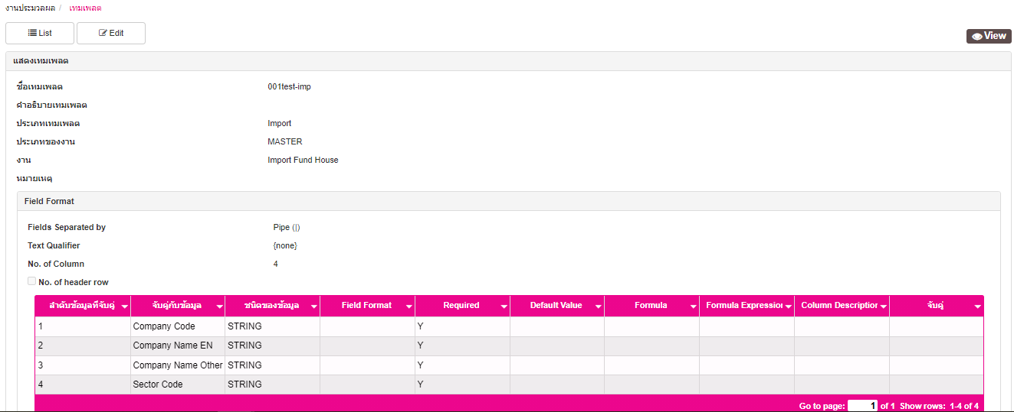
  - Template ประเภท Export
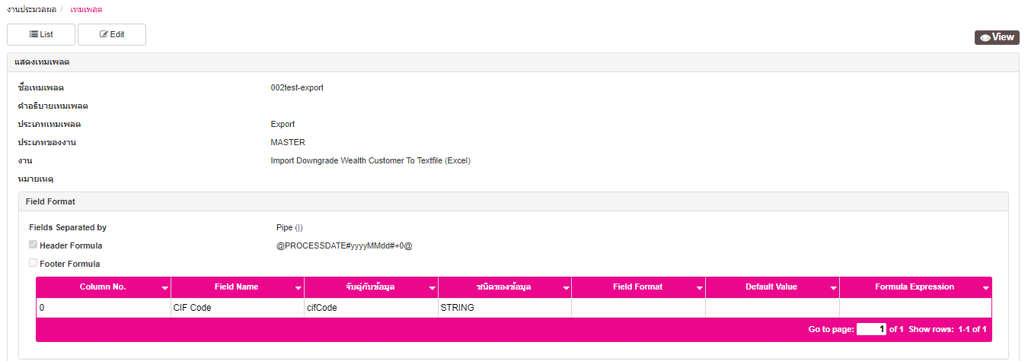
  - Template ประเภท Process
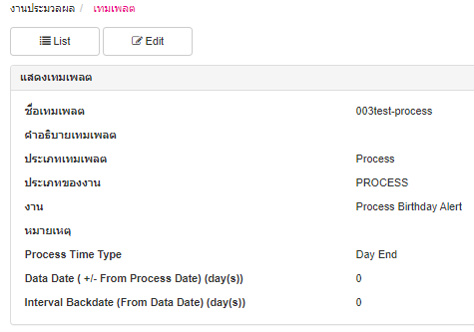
- สามารถสร้าง chain task ที่ผูกกับ template ที่สร้างใหม่ผ่านหน้าจอได้
  - Chain task ประเภท Import
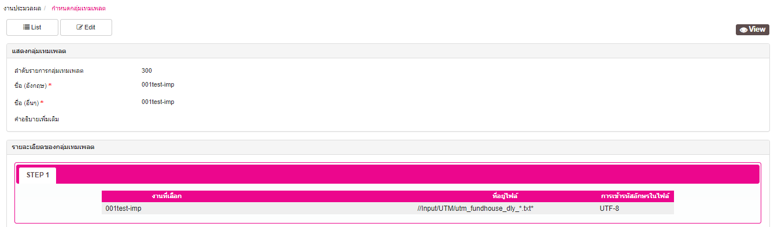
  - Chain task ประเภท Export
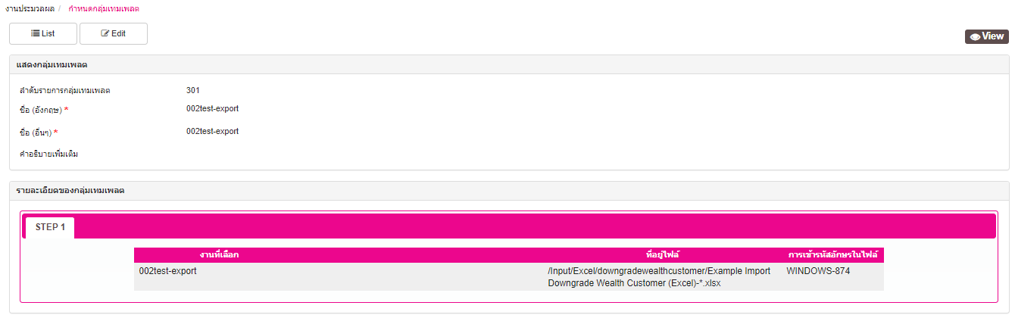
  - Chain task ประเภท Process
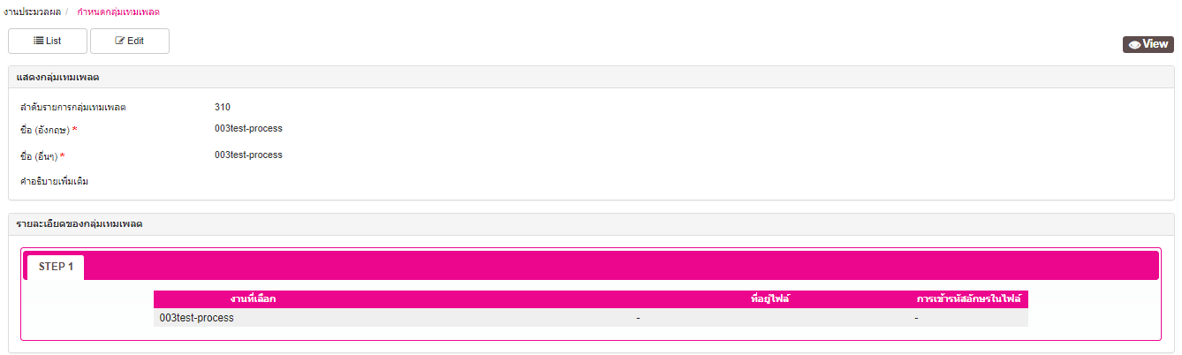
- สามารถรัน process จาก chain task ที่สร้างใหม่ผ่านการตั้งเวลาผ่านหน้าจอได้
  - ไปตั้งเวลารัน process ที่เมนู งานประมวลผล/ตั้งเวลางานประมวลผล
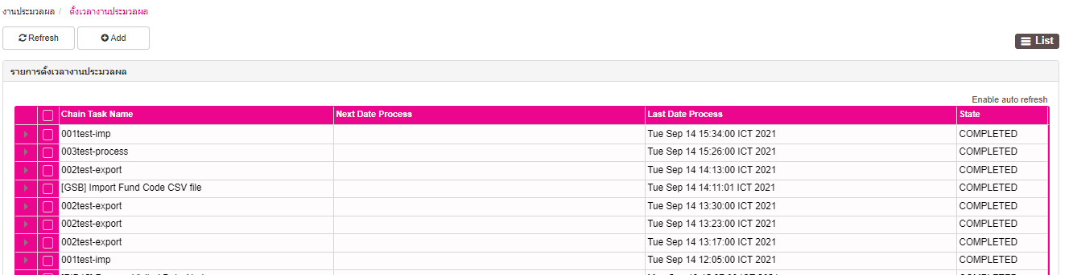
  - ตรวจสอบผลการรันที่เมนู งานประมวลผล/สรุปงานประมวลผล
